
UNIVERSIDADE NOVE DE JULHO - UNINOVE
CIÊNCIA DA COMPUTAÇÃO
DOCUMENTAÇÃO DO SISTEMA – APLICAÇÃO PRÁTICA DO GUIA
THIAGO FERREIRA CAMARGO
RA 323100646
SITE DE AGENDAMENTO DA BARBEARIA PENTE FINO
Aplicação prática do projeto “Do requisito ao deploy: guia prático do ciclo completo de desenvolvimento de um sistema”
ORIENTADOR
Prof. Dr. Wanderley da Silva Junior
São Paulo
2026

RESUMO
Este documento registra a aplicação prática do guia “Do requisito ao deploy” no desenvolvimento de um site de agendamento para a Barbearia Pente Fino, uma barbearia fictícia criada para fins acadêmicos. Seguindo as onze etapas do guia, o trabalho partiu do problema (agendamentos feitos por telefone e mensagens, sem controle de conflitos), levantou e especificou 10 requisitos funcionais, 8 não funcionais e 7 regras de negócio, modelou o sistema em UML e em um modelo de dados, definiu a arquitetura e implementou um site estático em HTML, CSS e JavaScript. As regras de negócio foram isoladas em funções puras e verificadas por 19 testes unitários automatizados e por 33 verificações de ponta a ponta em navegador, todos aprovados. A publicação usa integração e entrega contínuas no GitHub Pages. Como limitação, nesta versão os agendamentos ficam salvos no navegador de quem agenda; a evolução prevista é um back-end com banco de dados, que a arquitetura em camadas permite incluir trocando apenas o módulo de armazenamento.
Palavras-chave: Engenharia de software; Requisitos; UML; Testes automatizados; Deploy; Desenvolvimento web.

LISTA DE ILUSTRAÇÕES
Figura 1 – Processo de agendamento atual (AS-IS) e com o site (TO-BE) 10
Figura 2 – Diagrama de casos de uso do site 14
Figura 3 – Diagrama de classes do domínio 16
Figura 4 – Diagrama de sequência – agendar horário 17
Figura 5 – Diagrama de estados do agendamento 17
Figura 6 – Diagrama entidade-relacionamento 18
Figura 7 – Arquitetura em camadas do site 20
Figura 8 – Abertura e tabela de preços (computador) 23
Figura 9 – Formulário de agendamento com horários livres (computador) 23
Figura 10 – Abertura no celular (390 px de largura) 24
Figura 11 – Confirmação do agendamento durante o teste de ponta a ponta 28
Figura 12 – Consulta de agendamentos pelo celular, com opção de cancelar 29
Figura 13 – Pipeline de integração e entrega contínuas 30

LISTA DE TABELAS
Tabela 1 – Etapa 0 aplicada ao site 8
Tabela 2 – Critérios de sucesso do site 8
Tabela 3 – Partes interessadas 9
Tabela 4 – Riscos do projeto 9
Tabela 5 – Etapa 1 aplicada ao site 10
Tabela 6 – Personas consideradas no levantamento 10
Tabela 7 – Necessidades levantadas 11
Tabela 8 – Etapa 2 aplicada ao site 12
Tabela 9 – Requisitos funcionais 12
Tabela 10 – Requisitos não funcionais 12
Tabela 11 – Regras de negócio 12
Tabela 12 – Matriz de rastreabilidade 13
Tabela 13 – Etapa 3 aplicada ao site 14
Tabela 14 – Descrição expandida do UC04 – Agendar horário 15
Tabela 15 – Descrição expandida do UC07 – Cancelar agendamento 15
Tabela 16 – Etapa 4 aplicada ao site 18
Tabela 17 – Dicionário de dados – AGENDAMENTO 19
Tabela 18 – Etapa 5 aplicada ao site 20
Tabela 19 – Etapa 6 aplicada ao site 22
Tabela 20 – Identidade visual 22
Tabela 21 – Etapa 7 aplicada ao site 25
Tabela 22 – Plano de sprints do site 25
Tabela 23 – Etapa 8 aplicada ao site 27
Tabela 24 – Níveis de teste aplicados 27
Tabela 25 – Casos de teste unitários e resultado da execução 27
Tabela 26 – Etapa 9 aplicada ao site 30
Tabela 27 – Ambientes 30
Tabela 28 – Etapa 10 aplicada ao site 32
Tabela 29 – Manual rápido por perfil 32
Tabela 30 – Evolução planejada 32
Tabela 31 – Perguntas prováveis sobre o site e pontos de apoio 37

SUMÁRIO
1 INTRODUÇÃO 7
1.1 Contexto da aplicação 7
1.2 Objetivo 7
1.3 Escopo e limitação desta versão 7
1.4 Organização do documento 7
2 ETAPA 0 – INICIAÇÃO 8
2.1 Problema 8
2.2 Objetivo e critérios de sucesso 8
2.3 Escopo 8
2.4 Partes interessadas e riscos 9
3 ETAPA 1 – LEVANTAMENTO DE REQUISITOS 10
3.1 Técnicas utilizadas 10
3.2 Personas 10
3.3 Processo atual e processo desejado 10
3.4 Necessidades identificadas 11
4 ETAPA 2 – ESPECIFICAÇÃO DE REQUISITOS 12
4.1 Requisitos funcionais 12
4.2 Requisitos não funcionais 12
4.3 Regras de negócio 12
4.4 Histórias de usuário 13
4.5 Matriz de rastreabilidade 13
5 ETAPA 3 – MODELAGEM UML 14
5.1 Casos de uso 14
5.2 Diagrama de classes 15
5.3 Diagrama de sequência do agendamento 17
5.4 Diagrama de estados do agendamento 17
6 ETAPA 4 – MODELAGEM DE DADOS 18
6.1 Modelo entidade-relacionamento 18
6.2 Persistência na versão 1.0 19
6.3 Modelo físico previsto para a versão 2 19
7 ETAPA 5 – ARQUITETURA 20
7.1 Visão geral 20
7.2 Registros de decisão de arquitetura 21
7.3 Estrutura do repositório 21
8 ETAPA 6 – INTERFACE 22
8.1 Identidade visual 22
8.2 Organização da página 22
8.3 Telas 23
8.4 Usabilidade e acessibilidade 24
9 ETAPA 7 – IMPLEMENTAÇÃO 25
9.1 Sprints 25
9.2 Versionamento 25
9.3 Trecho central do código 26
10 ETAPA 8 – TESTES 27
10.1 Estratégia 27
10.2 Casos de teste unitários 27
10.3 Teste de ponta a ponta 27
10.4 Homologação com usuários 29
11 ETAPA 9 – DEPLOY 30
11.1 Ambientes 30
11.2 Pipeline 30
11.3 Passo a passo da publicação 31
11.4 Checklist e rollback 31
12 ETAPA 10 – OPERAÇÃO E EVOLUÇÃO 32
12.1 Manual rápido 32
12.2 Privacidade (LGPD) 32
12.3 Manutenção e versão 2 32
13 CONSIDERAÇÕES FINAIS 33
REFERÊNCIAS 34
APÊNDICE A – ROTEIRO PARA VALIDAR COM UMA BARBEARIA REAL 35
APÊNDICE B – COMO EXECUTAR E PUBLICAR 36
APÊNDICE C – PERGUNTAS PROVÁVEIS NA APRESENTAÇÃO 37

1 INTRODUÇÃO

1.1 Contexto da aplicação
O guia “Do requisito ao deploy” descreve, em onze etapas, o ciclo completo de desenvolvimento de um sistema. Um guia só demonstra seu valor quando é aplicado. Por isso, este documento acompanha a construção de um sistema real e pequeno, do problema ao site publicado, usando em cada etapa as técnicas, os artefatos e os checklists propostos no guia.
O sistema escolhido é o site de agendamento da Barbearia Pente Fino. Barbearias de bairro são um caso familiar, com regras de negócio claras (horário de funcionamento, folgas, duração dos serviços e conflitos de agenda) e escopo pequeno o bastante para ser concluído por uma pessoa. A barbearia, seus barbeiros, preços e endereço são fictícios.

1.2 Objetivo
Desenvolver e publicar um site de agendamento para uma barbearia, aplicando as etapas do guia e registrando os artefatos de cada uma, de modo que seja possível rastrear qualquer funcionalidade desde a necessidade que a originou até o teste que comprova seu funcionamento.

1.3 Escopo e limitação desta versão
A versão 1.0 é um site estático (HTML, CSS e JavaScript, sem servidor de aplicação), decisão registrada no ADR-001 (Seção 7.2). Os agendamentos ficam armazenados no navegador de quem agenda (localStorage). Isso é suficiente para demonstrar todas as regras de negócio, os testes e o deploy, mas significa que a barbearia não enxerga uma agenda central; a evolução para um back-end com banco de dados está planejada no Capítulo 12.

1.4 Organização do documento
Os Capítulos 2 a 12 correspondem às Etapas 0 a 10 do guia, e o Capítulo 13 traz as considerações finais. Os apêndices trazem o roteiro de validação, as instruções de execução e perguntas para a apresentação.

2 ETAPA 0 – INICIAÇÃO
Tabela 1 – Etapa 0 aplicada ao site
Objetivo da etapa | O que foi feito | Artefatos
Confirmar o problema e delimitar o projeto. | Descrição do problema, objetivo, critérios de sucesso, escopo e riscos. | Termo de abertura resumido (este capítulo).
Fonte: elaborado pelo autor (2026).

2.1 Problema
Na barbearia típica de bairro, o cliente agenda por telefone ou mensagem. O barbeiro interrompe o atendimento para responder, consulta um caderno, negocia o horário em várias mensagens e anota à mão. O resultado são interrupções, horários vagos que ninguém vê, conflitos de agenda e nenhuma informação fora do horário comercial.

2.2 Objetivo e critérios de sucesso
Tabela 2 – Critérios de sucesso do site
Critério | Como medir | Situação
Agendar em no máximo 4 passos | Contagem de passos no formulário | Atendido (4 passos)
Nenhum conflito de horário | Testes CT08, CT14 e verificação de ponta a ponta | Atendido
Regras de negócio cobertas por testes automatizados | Testes CT01–CT19 passando | Atendido (19/19)
Funcionar no celular sem rolagem horizontal | Teste em tela de 390 px | Atendido
Site publicado com HTTPS | Endereço do GitHub Pages acessível | [PREENCHER após publicar]
Fonte: elaborado pelo autor (2026).

2.3 Escopo
- Dentro do escopo: tabela de preços, barbeiros, horários de funcionamento, agendamento com verificação de disponibilidade, confirmação com código, calendário (.ics), compartilhamento no WhatsApp, consulta e cancelamento.
- Fora do escopo da versão 1.0: agenda central compartilhada entre clientes, login, painel do barbeiro, pagamento online e lembretes automáticos.

2.4 Partes interessadas e riscos
Tabela 3 – Partes interessadas
Parte interessada | Interesse
Dono da barbearia | Menos interrupções, agenda organizada, preços e horários fáceis de atualizar.
Barbeiros | Saber quem vem e quando, respeitando folgas.
Clientes | Agendar a qualquer hora pelo celular, em poucos toques, e poder cancelar.
Fonte: elaborado pelo autor (2026).
Tabela 4 – Riscos do projeto
Risco | Resposta
Expectativa de agenda central sem back-end | Limitação declarada no escopo, no rodapé do site e no README; evolução planejada.
Regras de horário com casos de borda (fuso, fim do expediente) | Funções puras com testes unitários executados também em fuso UTC.
Dependência de serviços externos (fontes, CDN) | Fonte hospedada junto com o site; nenhuma chamada externa.
Fonte: elaborado pelo autor (2026).

3 ETAPA 1 – LEVANTAMENTO DE REQUISITOS
Tabela 5 – Etapa 1 aplicada ao site
Objetivo da etapa | O que foi feito | Artefatos
Descobrir as necessidades reais e entender o processo atual. | Personas e cenários, análise de funcionalidades comuns em agendamento de barbearias, mapa AS-IS e TO-BE. | Personas, mapa do processo, lista de necessidades (N1–N6).
Fonte: elaborado pelo autor (2026).

3.1 Técnicas utilizadas
Como a barbearia é fictícia, não houve entrevistas com pessoas reais, e este documento não as simula como se tivessem acontecido. O levantamento combinou três técnicas honestas para o contexto: personas e cenários de uso, baseados no funcionamento típico de barbearias de bairro; análise de funcionalidades comuns em sites e aplicativos de agendamento do setor; e mapeamento do processo atual (AS-IS) e do processo desejado (TO-BE). O Apêndice A traz o roteiro de entrevista para validar esses requisitos com o dono de uma barbearia real, que é o próximo passo recomendado antes de uso em produção.

3.2 Personas
Tabela 6 – Personas consideradas no levantamento
Persona | Perfil | Necessidade principal
Lucas, cliente | 28 anos, trabalha em horário comercial, usa o celular para tudo. | Agendar à noite ou no almoço, sem ligar.
Paulo, cliente pai | 40 anos, leva o filho para cortar no sábado. | Ver se há horário com o barbeiro que atende crianças.
Seu Antônio, dono | Dono e barbeiro, atende o dia todo. | Parar de responder mensagens durante o corte e evitar horários duplicados.
Fonte: elaborado pelo autor (2026).

3.3 Processo atual e processo desejado
Figura 1 – Processo de agendamento atual (AS-IS) e com o site (TO-BE)
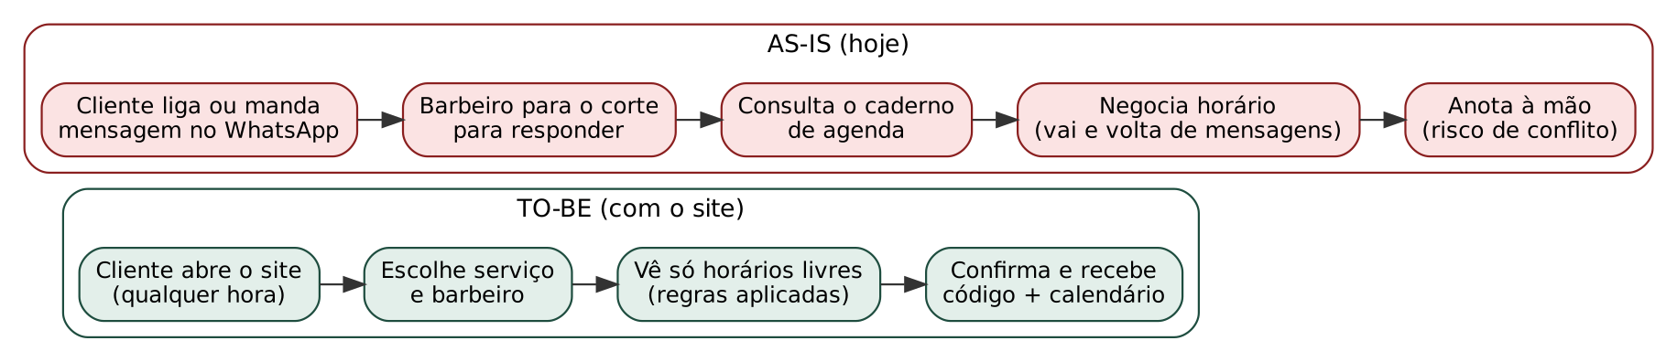
Fonte: elaborado pelo autor (2026).

3.4 Necessidades identificadas
Tabela 7 – Necessidades levantadas
ID | Necessidade | Origem
N1 | Ver serviços e preços antes de ir. | Persona Lucas
N2 | Agendar sozinho, a qualquer hora, sem conflito de horário. | Personas Lucas e Seu Antônio
N3 | Escolher o barbeiro, ou aceitar qualquer um para conseguir horário mais cedo. | Persona Paulo
N4 | Não esquecer o horário marcado. | Análise de funcionalidades
N5 | Cancelar sem precisar ligar, com antecedência que não prejudique a barbearia. | Persona Seu Antônio
N6 | Saber onde fica e quando abre. | Análise de funcionalidades
Fonte: elaborado pelo autor (2026).

4 ETAPA 2 – ESPECIFICAÇÃO DE REQUISITOS
Tabela 8 – Etapa 2 aplicada ao site
Objetivo da etapa | O que foi feito | Artefatos
Transformar necessidades em requisitos verificáveis e priorizados. | Requisitos funcionais, não funcionais e regras de negócio com prioridade MoSCoW e critérios de aceite. | Tabelas de requisitos, histórias de usuário, matriz de rastreabilidade.
Fonte: elaborado pelo autor (2026).

4.1 Requisitos funcionais
Tabela 9 – Requisitos funcionais
ID | Descrição | Prioridade | Situação
RF01 | Exibir a tabela de serviços com preço e duração. | Must | Implementado
RF02 | Exibir os barbeiros com especialidade e dias de folga. | Should | Implementado
RF03 | Agendar escolhendo serviço, barbeiro, dia, horário, nome e celular. | Must | Implementado
RF04 | Mostrar somente horários disponíveis, inclusive com a opção “qualquer barbeiro”. | Must | Implementado
RF05 | Confirmar o agendamento exibindo código e resumo. | Must | Implementado
RF06 | Consultar agendamentos pelo celular informado. | Must | Implementado
RF07 | Cancelar agendamento respeitando o prazo mínimo. | Must | Implementado
RF08 | Compartilhar o resumo do agendamento pelo WhatsApp. | Could | Implementado
RF09 | Exibir endereço e horário de funcionamento. | Should | Implementado
RF10 | Gerar arquivo de calendário (.ics) do agendamento. | Could | Implementado
Fonte: elaborado pelo autor (2026).

4.2 Requisitos não funcionais
Tabela 10 – Requisitos não funcionais
ID | Categoria | Descrição verificável
RNF01 | Responsividade | Utilizável em telas a partir de 360 px de largura, sem rolagem horizontal.
RNF02 | Acessibilidade | Campos com rótulo, foco visível, navegação por teclado, mensagens de erro anunciadas (WCAG 2.1, nível AA como referência).
RNF03 | Desempenho | Página completa com menos de 400 KB e sem bibliotecas externas.
RNF04 | Compatibilidade | Funciona nas versões atuais de Chrome, Edge, Firefox e Safari, e aberto direto do disco.
RNF05 | Privacidade (LGPD) | Coletar só nome e celular, com consentimento explícito; nenhum dado enviado a terceiros.
RNF06 | Manutenibilidade | Regras de negócio separadas da interface e cobertas por testes automatizados.
RNF07 | Configurabilidade | Preços, serviços, barbeiros e horários alteráveis em um único arquivo (dados.js).
RNF08 | Disponibilidade e segurança | Publicado com HTTPS; publicação automática só se os testes passarem.
Fonte: elaborado pelo autor (2026).

4.3 Regras de negócio
Tabela 11 – Regras de negócio
ID | Regra
RN01 | Funcionamento de terça a sexta das 9h às 19h e sábado das 9h às 17h; domingo e segunda fechado.
RN02 | Horários oferecidos de 30 em 30 minutos; o serviço precisa terminar até o fechamento.
RN03 | Agendamento com no mínimo 1 hora de antecedência e no máximo 30 dias à frente.
RN04 | Um barbeiro não pode ter dois atendimentos sobrepostos, considerando a duração de cada serviço.
RN05 | Cancelamento permitido até 2 horas antes do horário.
RN06 | Cada agendamento recebe um código único no formato PF-XXXX.
RN07 | Celular obrigatório com DDD válido; números de celular devem começar com 9.
Fonte: elaborado pelo autor (2026).

4.4 Histórias de usuário
Quadro 1 – Histórias de usuário com critérios de aceite
US03 – Agendar horário (RF03, RF04, RN02, RN04)
Como cliente, quero escolher serviço, barbeiro e horário livre,
para agendar sem precisar ligar para a barbearia.

Cenário: horário já ocupado não aparece
Dado que Rafael tem "Corte e barba" na terça às 10h (60 min)
Quando escolho "Degradê" (45 min) com Rafael na mesma terça
Então não vejo os horários 9h30, 10h e 10h30
E vejo os horários 9h e 11h

US07 – Cancelar agendamento (RF07, RN05)
Como cliente, quero cancelar pelo site,
para liberar o horário sem precisar ligar.

Cenário: cancelamento dentro do prazo
Dado que tenho um horário confirmado daqui a 3 horas
Quando consulto pelo meu celular e clico em "Cancelar agendamento"
Então a situação muda para "Cancelado" e o horário volta a ficar livre

4.5 Matriz de rastreabilidade
Tabela 12 – Matriz de rastreabilidade
Necessidade | Requisitos | Casos de uso | Testes
N1 | RF01 | UC01 | Ponta a ponta: 8 serviços
N2 | RF03, RF04, RF05, RN01–RN04, RN06, RN07 | UC04, UC05 | CT01–CT08, CT12–CT16
N3 | RF02, RF04 | UC02, UC03, UC05 | CT05, CT10, CT11
N4 | RF10, RF08 | UC08, UC09 | CT19; ponta a ponta: links
N5 | RF06, RF07, RN05 | UC06, UC07 | CT09, CT17, CT18
N6 | RF09 | UC01 | Ponta a ponta: tabela de funcionamento
Fonte: elaborado pelo autor (2026).

5 ETAPA 3 – MODELAGEM UML
Tabela 13 – Etapa 3 aplicada ao site
Objetivo da etapa | O que foi feito | Artefatos
Representar comportamento e estrutura antes de programar. | Diagramas de casos de uso, classes, sequência e estados; descrição expandida dos casos principais. | Figuras 2 a 5; Tabelas 14 e 15.
Fonte: elaborado pelo autor (2026).

5.1 Casos de uso
O cliente é o ator principal. O dono da barbearia mantém serviços, barbeiros e horários; na versão 1.0 isso é feito editando o arquivo de configuração dados.js, e na versão 2 passará a ter uma tela própria.
Figura 2 – Diagrama de casos de uso do site
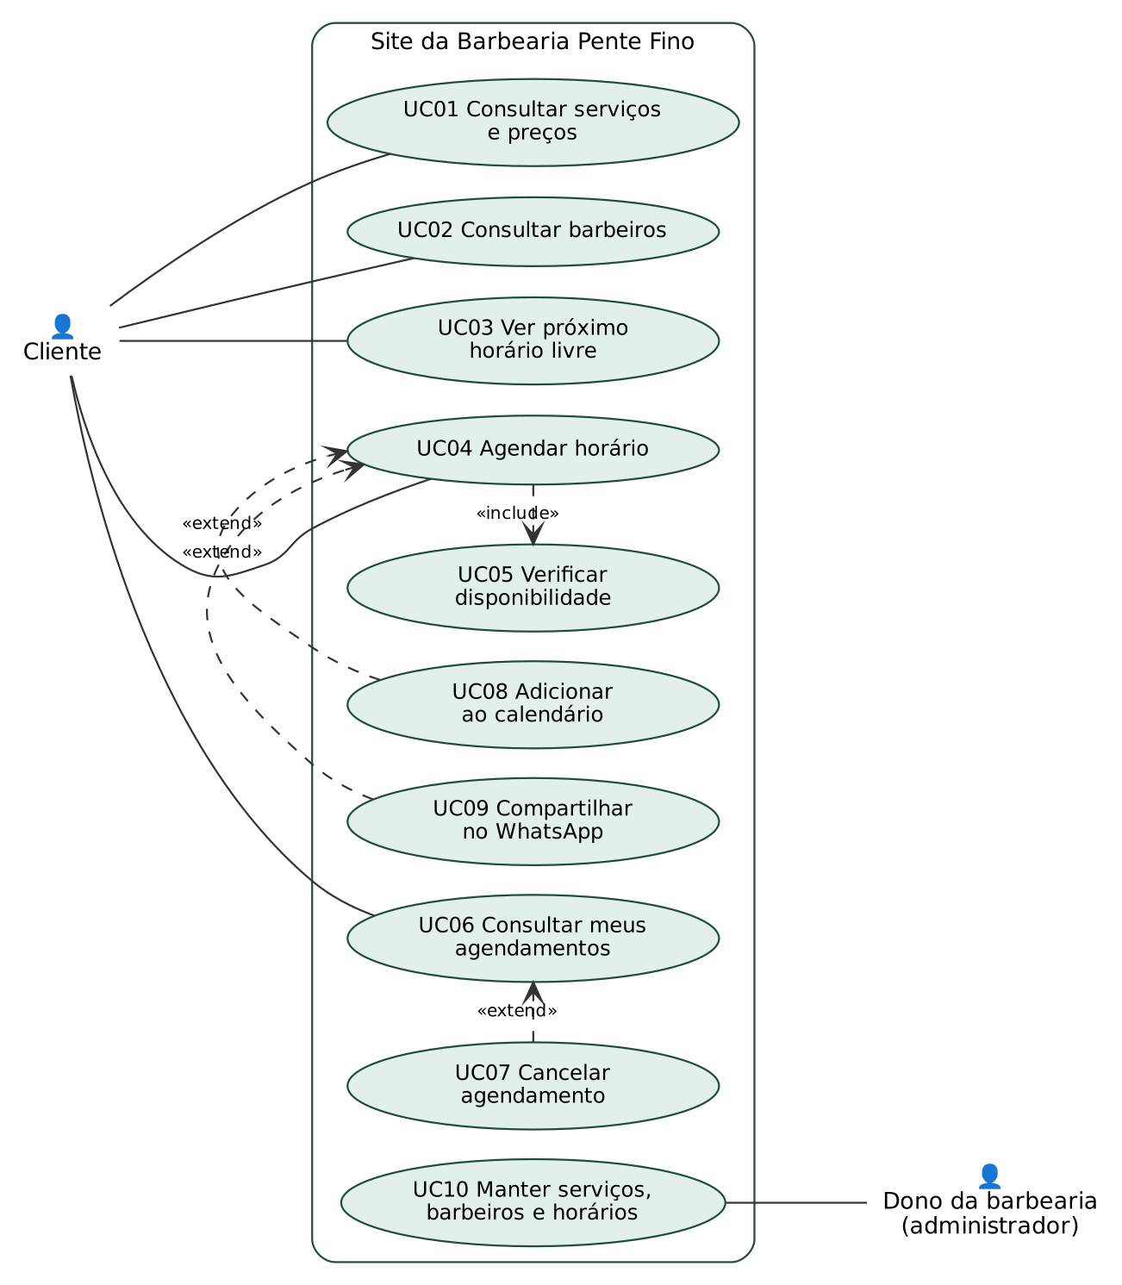
Fonte: elaborado pelo autor (2026).
Tabela 14 – Descrição expandida do UC04 – Agendar horário
Item | Descrição
Ator principal | Cliente
Pré-condição | Site aberto no navegador.
Fluxo principal | 1. O cliente escolhe o serviço.  2. Escolhe um barbeiro ou “qualquer um”.  3. Escolhe o dia.  4. O sistema mostra apenas os horários livres (UC05).  5. O cliente escolhe o horário, informa nome e celular e autoriza o uso dos dados.  6. O sistema valida o pedido, grava o agendamento e mostra o código, o resumo, o calendário e o compartilhamento.
Fluxo alternativo A1 | Passo 3: dia fechado ou barbeiro de folga. O sistema informa o motivo e sugere outro dia ou barbeiro.
Fluxo alternativo A2 | Passo 6: dado inválido. O sistema mostra a mensagem ao lado do campo e mantém o que foi preenchido.
Exceção E1 | Passo 6: o horário deixou de estar livre. O sistema avisa e atualiza a lista de horários.
Pós-condição | Agendamento com situação Confirmado e horário indisponível para outros.
Regras | RN01, RN02, RN03, RN04, RN06, RN07
Fonte: elaborado pelo autor (2026).
Tabela 15 – Descrição expandida do UC07 – Cancelar agendamento
Item | Descrição
Ator principal | Cliente
Pré-condição | Agendamento confirmado, consultado pelo celular (UC06).
Fluxo principal | 1. O sistema lista os agendamentos do celular.  2. Para os que faltam 2 horas ou mais, exibe “Cancelar agendamento”.  3. O cliente cancela.  4. O sistema muda a situação para Cancelado e libera o horário.
Fluxo alternativo A1 | Faltam menos de 2 horas: o botão não aparece e o sistema orienta a ligar para a barbearia.
Regras | RN05
Fonte: elaborado pelo autor (2026).

5.2 Diagrama de classes
O Agendamento guarda uma cópia da duração e do preço do serviço no momento da reserva. Assim, se o dono mudar o preço amanhã, os agendamentos já feitos continuam com o valor combinado.
Figura 3 – Diagrama de classes do domínio
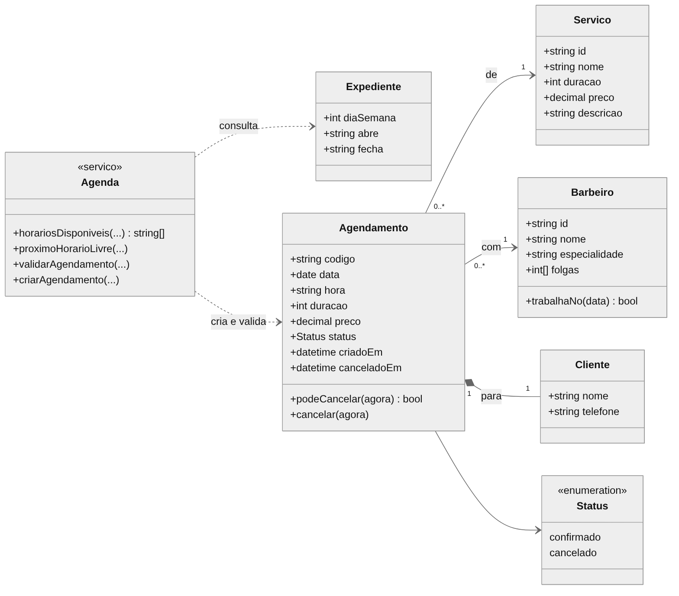
Fonte: elaborado pelo autor (2026).

5.3 Diagrama de sequência do agendamento
Figura 4 – Diagrama de sequência – agendar horário
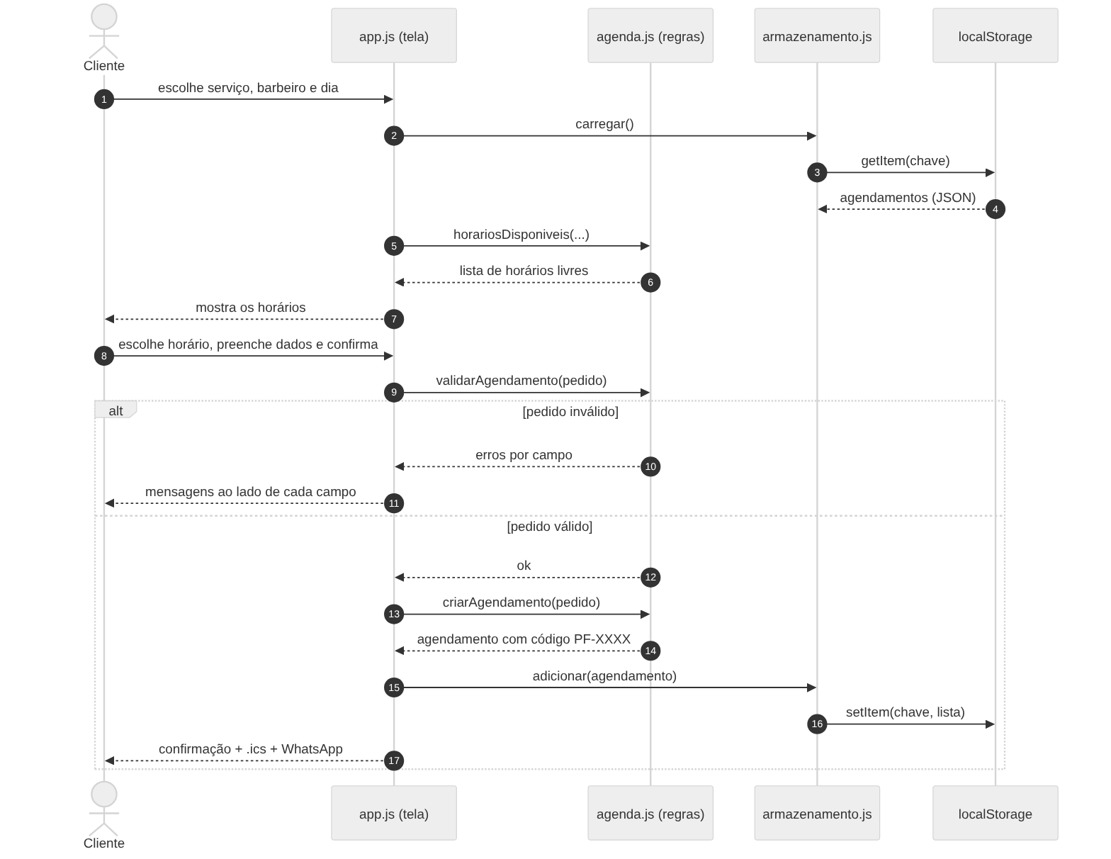
Fonte: elaborado pelo autor (2026).

5.4 Diagrama de estados do agendamento
A situação Realizado não é gravada: ela é deduzida na tela quando a data e a hora já passaram. Somente Confirmado e Cancelado são persistidos.
Figura 5 – Diagrama de estados do agendamento
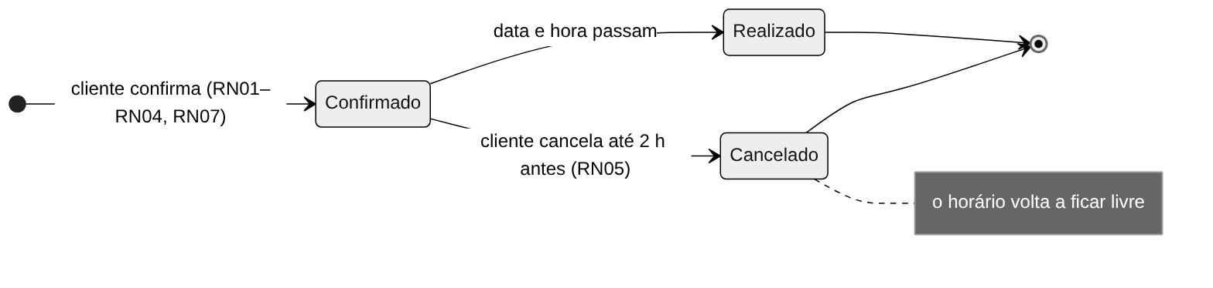
Fonte: elaborado pelo autor (2026).

6 ETAPA 4 – MODELAGEM DE DADOS
Tabela 16 – Etapa 4 aplicada ao site
Objetivo da etapa | O que foi feito | Artefatos
Definir como os dados são organizados e persistidos. | Modelo conceitual e lógico, dicionário de dados, formato de persistência da versão 1.0 e modelo físico para a versão 2. | Figura 6, Tabela 17, Quadros 2 e 3.
Fonte: elaborado pelo autor (2026).

6.1 Modelo entidade-relacionamento
Serviços, barbeiros, folgas e expediente são dados de configuração; Agendamento é o único dado produzido pelo uso do site. A entidade EXPEDIENTE não se relaciona diretamente com as demais: ela é consultada pelas regras de negócio ao calcular os horários.
Figura 6 – Diagrama entidade-relacionamento
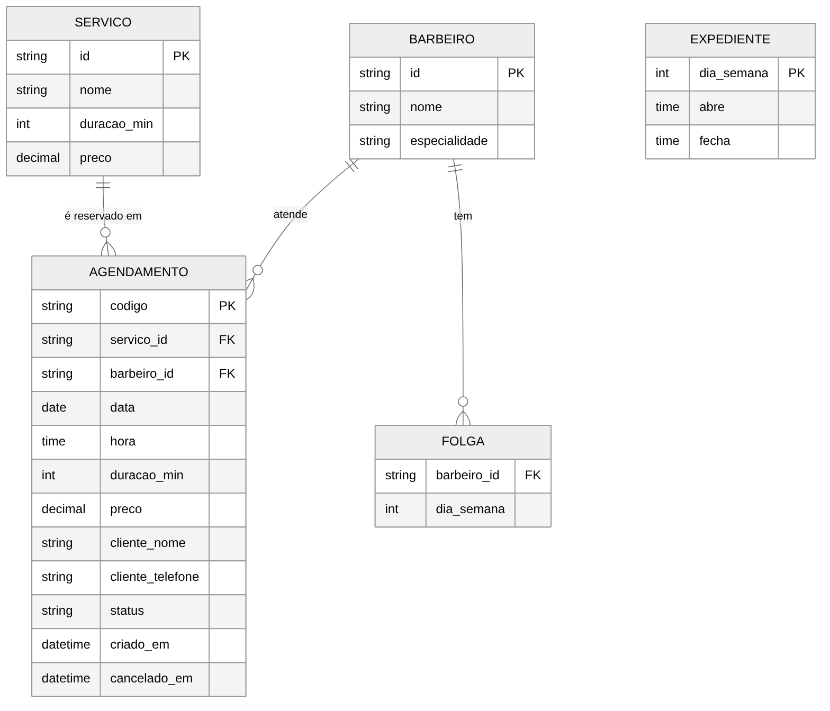
Fonte: elaborado pelo autor (2026).
Duas decisões merecem destaque. Primeira: preco e duracao_min são copiados para AGENDAMENTO, uma redundância intencional para preservar o histórico (o preço combinado não muda se a tabela mudar). Segunda: o cliente não é uma tabela separada nesta versão, porque não há cadastro nem login; nome e celular pertencem ao agendamento. Na versão 2, com login, CLIENTE vira entidade própria.
Tabela 17 – Dicionário de dados – AGENDAMENTO
Campo | Tipo | Regra | Descrição
codigo | texto (7) | PK, formato PF-XXXX (RN06) | Identificador mostrado ao cliente.
servico_id | texto | FK → SERVICO | Serviço reservado.
barbeiro_id | texto | FK → BARBEIRO | Barbeiro que atende.
data / hora | data / hora | RN01–RN03 | Início do atendimento.
duracao_min / preco | inteiro / decimal | copiados do serviço | Valores no momento da reserva.
cliente_nome | texto | obrigatório | Nome informado.
cliente_telefone | texto (11) | só dígitos, RN07 | Usado para consultar e cancelar.
status | texto | confirmado | cancelado | Situação persistida.
criado_em / cancelado_em | data e hora | ISO 8601 | Auditoria simples.
Fonte: elaborado pelo autor (2026).

6.2 Persistência na versão 1.0
No site estático, os agendamentos são gravados como uma lista em JSON no localStorage do navegador, sob a chave pentefino.agendamentos.v1. O sufixo v1 permite migrar o formato no futuro sem misturar dados antigos.
Quadro 2 – Exemplo de agendamento gravado no localStorage
[
{
"codigo": "PF-GTV3", "servicoId": "corte-barba", "barbeiroId": "rafael",
"data": "2026-11-10", "hora": "10:00", "duracao": 60, "preco": 70,
"cliente": { "nome": "Bruno", "telefone": "11912345678" },
"status": "confirmado", "criadoEm": "2026-11-10T11:00:00.000Z"
}
]

6.3 Modelo físico previsto para a versão 2
Quadro 3 – Tabela AGENDAMENTO em SQL (PostgreSQL), para a versão com back-end
CREATE TABLE agendamento (
codigo VARCHAR(7) PRIMARY KEY,
servico_id VARCHAR(30) NOT NULL REFERENCES servico(id),
barbeiro_id VARCHAR(30) NOT NULL REFERENCES barbeiro(id),
data DATE NOT NULL,
hora TIME NOT NULL,
duracao_min SMALLINT NOT NULL CHECK (duracao_min > 0),
preco NUMERIC(8,2) NOT NULL,
cliente_nome VARCHAR(80) NOT NULL,
cliente_telefone VARCHAR(11) NOT NULL,
status VARCHAR(10) NOT NULL CHECK (status IN ('confirmado','cancelado')),
criado_em TIMESTAMPTZ NOT NULL DEFAULT now(),
cancelado_em TIMESTAMPTZ
);
CREATE INDEX idx_agenda_barbeiro_dia ON agendamento (barbeiro_id, data);
CREATE INDEX idx_agenda_telefone ON agendamento (cliente_telefone);

7 ETAPA 5 – ARQUITETURA
Tabela 18 – Etapa 5 aplicada ao site
Objetivo da etapa | O que foi feito | Artefatos
Definir a estrutura técnica e registrar decisões difíceis de reverter. | Arquitetura em camadas no navegador e três registros de decisão (ADR). | Figura 7, ADR-001 a ADR-003, estrutura do repositório.
Fonte: elaborado pelo autor (2026).

7.1 Visão geral
O site é organizado em camadas, mesmo sendo pequeno. A tela (app.js) nunca calcula regras nem acessa o armazenamento diretamente: pede horários e validações a agenda.js e grava por meio de armazenamento.js (padrão Repositório). Essa separação é o que permite testar as regras sem navegador e, no futuro, trocar o localStorage por uma API sem reescrever a tela.
Figura 7 – Arquitetura em camadas do site
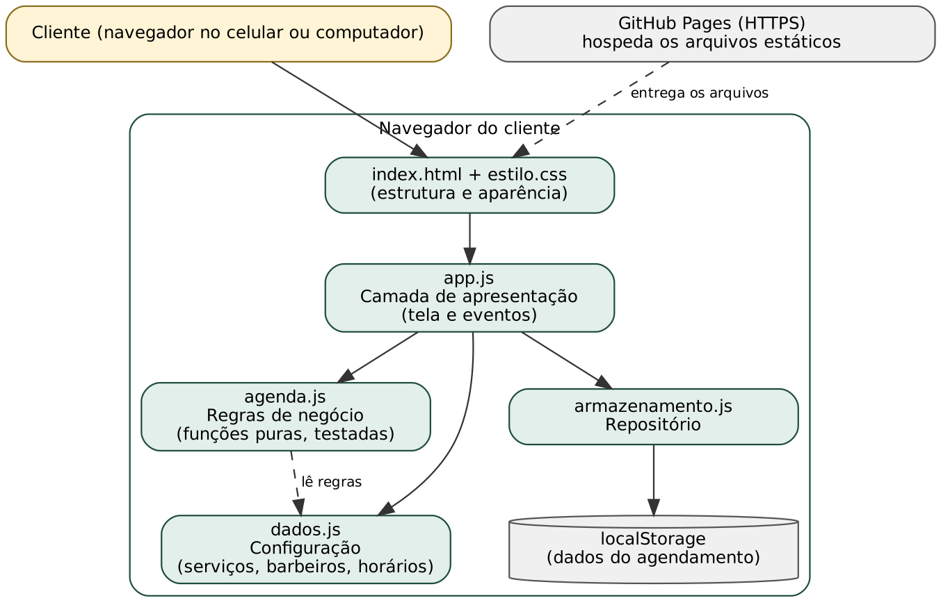
Fonte: elaborado pelo autor (2026).

7.2 Registros de decisão de arquitetura
Decisões de arquitetura
ADR-001 – Site estático na versão 1.0
Contexto: projeto acadêmico individual, prazo curto, necessidade de publicar sem custo e de demonstrar todas as etapas do guia.
Decisão: site estático (HTML, CSS e JavaScript) publicado no GitHub Pages, com persistência no localStorage.
Alternativas: back-end em Python (Flask ou Django) com banco de dados (adiado: exige servidor e hospedagem, e aumentaria o escopo); serviço pronto de agendamento (descartado: não demonstra desenvolvimento).
Consequências: publicação gratuita e simples; sem agenda central entre clientes. A camada de repositório isola essa limitação para a versão 2.

Decisões de arquitetura (continuação)
ADR-002 – Scripts clássicos em vez de módulos ES
Contexto: o site precisa funcionar também aberto direto do disco (duplo clique), o que é comum em correções de trabalhos acadêmicos; navegadores bloqueiam módulos ES carregados via file://.
Decisão: cada arquivo JavaScript se registra em um objeto global (Agenda, DADOS, Armazenamento) e também exporta para o Node.js, permitindo os testes automatizados.
Consequências: funciona em file:// e em HTTPS; a ordem dos scripts no HTML passa a importar.

Decisões de arquitetura (continuação)
ADR-003 – Fonte hospedada junto com o site
Contexto: carregar fontes de serviços externos envia o endereço IP do visitante a terceiros e cria dependência de rede.
Decisão: usar a fonte Lora (licença SIL OFL 1.1), em arquivo original, servida pelo próprio site; texto corrido com as fontes do sistema.
Consequências: nenhuma requisição externa (RNF03, RNF05); cerca de 210 KB a mais no primeiro acesso.

7.3 Estrutura do repositório
Quadro 4 – Estrutura do repositório
barbearia-pente-fino/
├── site/ # o que vai para produção (GitHub Pages)
│ ├── index.html
│ ├── css/estilo.css
│ ├── js/dados.js # configuração: serviços, barbeiros, horários, regras
│ ├── js/agenda.js # regras de negócio (funções puras)
│ ├── js/armazenamento.js # repositório (localStorage)
│ ├── js/app.js # tela e eventos
│ └── fontes/ # Lora (OFL 1.1)
├── tests/agenda.test.js # 19 testes unitários (node --test)
├── tests/e2e_fluxo.py # teste de ponta a ponta (Playwright)
├── docs/diagramas/ # fontes dos diagramas (Mermaid e Graphviz)
├── .github/workflows/ # ci.yml e deploy.yml
├── package.json README.md LICENSE

8 ETAPA 6 – INTERFACE
Tabela 19 – Etapa 6 aplicada ao site
Objetivo da etapa | O que foi feito | Artefatos
Definir como o cliente interage com o site. | Identidade visual, mapa da página, decisões de usabilidade e acessibilidade. | Tabela 20, Figuras 8 a 10.
Fonte: elaborado pelo autor (2026).

8.1 Identidade visual
A identidade foi tirada do próprio ambiente da barbearia tradicional, e não de um modelo genérico de site. O elemento marcante é a tabela de preços desenhada como o quadro de parede das barbearias, com moldura de latão e pontilhado ligando o serviço ao preço. O restante da página é sóbrio para não competir com ela.
Tabela 20 – Identidade visual
Elemento | Escolha | Motivo
Verde azulejo #1E4D3F | Cabeçalho, títulos e quadro de preços | Azulejo das barbearias antigas.
Porcelana #F4F5F0 | Fundo | Neutro e claro, alto contraste com o texto.
Vinho #7A1F2B | Botões e destaques de ação | Couro das cadeiras; separa ação de informação.
Latão #B8893B | Moldura e foco do teclado | Acabamento metálico; foco sempre visível.
Lora (títulos) | Serifada, negrito | Lembra letreiros clássicos.
Fonte do sistema (texto) | system-ui | Legível e sem custo de carregamento.
Fonte: elaborado pelo autor (2026).

8.2 Organização da página
- Abertura: nome da barbearia e o próximo horário livre, calculado pelas regras reais, com botão que já preenche o formulário.
- Tabela de preços (RF01), Barbeiros (RF02), Agendar horário em 4 passos numerados, porque são de fato uma sequência (RF03–RF05).
- Meus horários (RF06, RF07) e Onde estamos (RF09).
- Rodapé com o aviso de projeto acadêmico, barbearia fictícia e armazenamento local.

8.3 Telas
Figura 8 – Abertura e tabela de preços (computador)
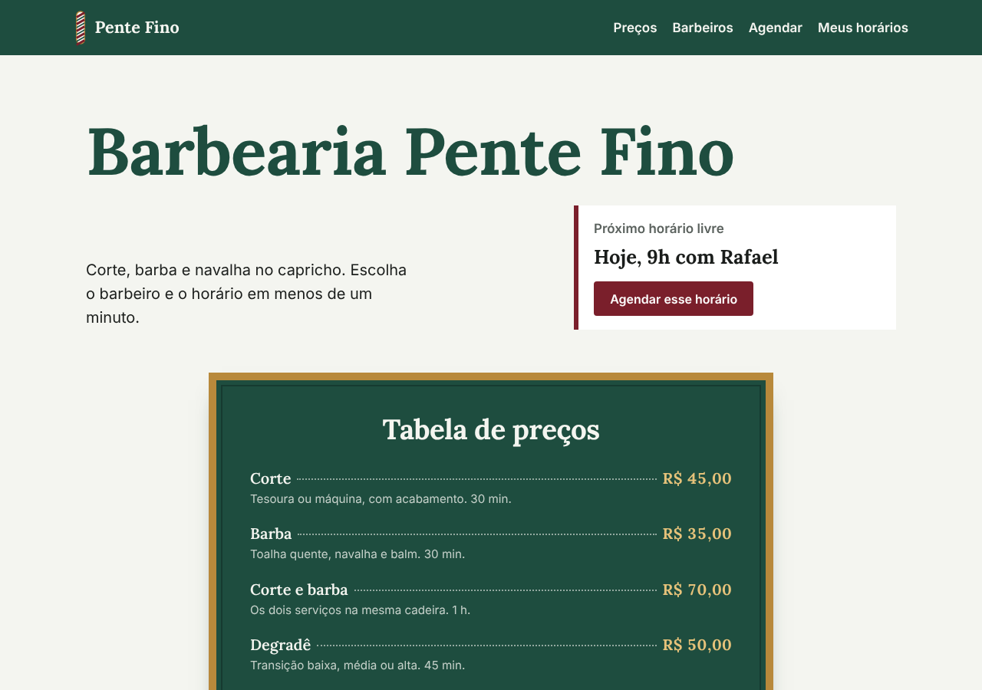
Fonte: elaborado pelo autor (2026).
Figura 9 – Formulário de agendamento com horários livres (computador)
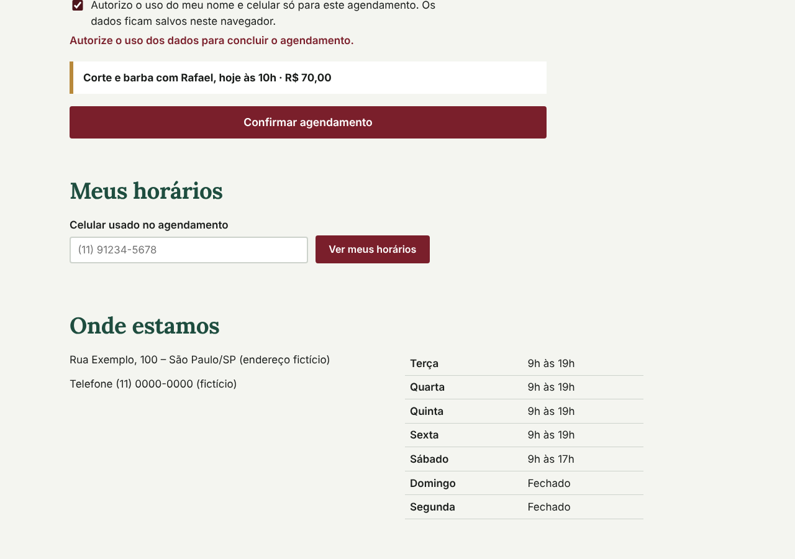
Fonte: elaborado pelo autor (2026).
Figura 10 – Abertura no celular (390 px de largura)

Fonte: elaborado pelo autor (2026).

8.4 Usabilidade e acessibilidade
- Todo campo tem rótulo visível; erros aparecem ao lado do campo e são anunciados a leitores de tela (role="alert").
- Horários são botões com estado aria-pressed, navegáveis por teclado; o foco tem contorno de latão de 3 px.
- Link “Pular para o agendamento” no início da página para quem usa teclado.
- Rolagem suave desativada para quem pede movimento reduzido no sistema.
- Mensagens dizem o que fazer: “Fechado neste dia. Escolha de terça a sábado.”, e não apenas “erro”.

9 ETAPA 7 – IMPLEMENTAÇÃO
Tabela 21 – Etapa 7 aplicada ao site
Objetivo da etapa | O que foi feito | Artefatos
Construir em incrementos com qualidade verificável. | Três sprints, versionamento com Git, regras isoladas em funções puras. | Código-fonte, histórico de commits, README.
Fonte: elaborado pelo autor (2026).

9.1 Sprints
Tabela 22 – Plano de sprints do site
Sprint | Objetivo | Entregas
1 | Regras de negócio | dados.js, agenda.js e os 19 testes unitários (CT01–CT19).
2 | Interface | index.html, estilo.css, app.js e armazenamento.js; agendamento, consulta e cancelamento.
3 | Qualidade e publicação | Teste de ponta a ponta, ajustes de layout, CI/CD, README e esta documentação.
Fonte: elaborado pelo autor (2026).
A ordem foi intencional: as regras vieram antes da tela. Com as regras testadas, a interface pôde ser feita com segurança de que um horário mostrado como livre está realmente livre.

9.2 Versionamento
- Branch main sempre publicável; cada funcionalidade em feature/<descricao> e integrada por Pull Request com o CI aprovado.
- Commits no padrão Conventional Commits, por exemplo feat(agenda): bloqueia horários sobrepostos e test(agenda): cobre folga do barbeiro.
- Versão 1.0.0 marcada com tag no go-live (versionamento semântico).

9.3 Trecho central do código
A função abaixo concentra as regras RN01 a RN04. Ela não acessa a tela nem o armazenamento: recebe tudo por parâmetro e devolve a lista de horários. Por isso é possível testá-la com datas fixas, sem navegador.
Quadro 5 – Cálculo de horários disponíveis (agenda.js)
function horariosDisponiveis(params) {
var cfg = params.config, regras = cfg.regras;
var exp = expediente(params.data, cfg); // RN01
if (!exp || !barbeiroTrabalha(params.barbeiro, params.data)) return [];
var limite = paraData(dataISO(params.agora));
limite.setDate(limite.getDate() + regras.janelaDias); // RN03 (30 dias)
if (paraData(params.data) > limite) return [];
var minimo = params.agora.getTime() + regras.antecedenciaMinMin * 60000; // RN03 (1 h)
var livres = [];
for (var t = paraMinutos(exp.abre);
t + params.duracao <= paraMinutos(exp.fecha); // RN02
t += regras.intervaloMin) {
var hora = paraHora(t);
if (paraData(params.data, hora).getTime() < minimo) continue;
if (ocupado(params.agendamentos, params.barbeiro.id,
params.data, t, params.duracao)) continue; // RN04
livres.push(hora);
}
return livres;
}

10 ETAPA 8 – TESTES
Tabela 23 – Etapa 8 aplicada ao site
Objetivo da etapa | O que foi feito | Artefatos
Verificar se o site foi construído corretamente e validar se atende ao cliente. | 19 testes unitários e 33 verificações de ponta a ponta automatizadas, executados com resultado 100% aprovado. | tests/agenda.test.js, tests/e2e_fluxo.py, Tabelas 24 e 25.
Fonte: elaborado pelo autor (2026).

10.1 Estratégia
Tabela 24 – Níveis de teste aplicados
Nível | Ferramenta | Escopo | Resultado
Unitário | node:test (Node.js 22) | Regras de negócio em agenda.js, com relógio fixo e também em fuso UTC | 19 de 19 aprovados
Ponta a ponta (sistema) | Playwright + Chromium | Fluxo real no navegador, em 1280 px e 390 px, mais abertura via file:// | 33 de 33 aprovadas
Aceitação (UAT) | Roteiro do Apêndice A | Validação com o dono de uma barbearia real | [PREENCHER se realizado]
Fonte: elaborado pelo autor (2026).

10.2 Casos de teste unitários
Tabela 25 – Casos de teste unitários e resultado da execução
ID | Cenário verificado | Resultado
CT01 | RN02: grade de 30 em 30 min dentro do expediente (terça 09h–19h) | Aprovado
CT02 | RN01: domingo e segunda não têm horários | Aprovado
CT03 | RN01: sábado fecha às 17h | Aprovado
CT04 | serviço de 60 min não começa depois de 18h | Aprovado
CT05 | folga do barbeiro: Rafael não atende quarta | Aprovado
CT06 | RN03: exige 1 h de antecedência | Aprovado
CT07 | RN03: não aceita datas passadas nem além de 30 dias | Aprovado
CT08 | RN04: horário ocupado some da lista, inclusive sobreposição parcial | Aprovado
CT09 | agendamento cancelado libera o horário | Aprovado
CT10 | 'qualquer barbeiro' usa o primeiro barbeiro livre | Aprovado
CT11 | próximo horário livre pula domingo e segunda | Aprovado
CT12 | RN07: validação de telefone | Aprovado
CT13 | validação aponta cada campo inválido | Aprovado
CT14 | pedido válido passa; o mesmo horário já ocupado é recusado | Aprovado
CT15 | RN06: código no formato PF-XXXX e sem repetir | Aprovado
CT16 | criarAgendamento grava duração, preço e telefone normalizado | Aprovado
CT17 | RN05: cancelamento só até 2 h antes | Aprovado
CT18 | consulta por telefone ignora formatação e ordena por data | Aprovado
CT19 | RF10: arquivo .ics com início e fim corretos | Aprovado
Fonte: execução de npm test pelo autor (2026).

10.3 Teste de ponta a ponta
O script tests/e2e_fluxo.py abre o site em um navegador real com o relógio fixado em uma terça-feira às 8h e executa o fluxo completo duas vezes, em tela de computador e de celular. Ele verifica, entre outros pontos: ausência de erros de JavaScript; ausência de rolagem horizontal; mensagens de erro no envio vazio; 19 horários para um serviço de 60 minutos; confirmação com código; links de calendário e WhatsApp; desaparecimento do horário ocupado; consulta; cancelamento; liberação do horário; e o aviso de dia fechado. Por fim, confirma que o site funciona aberto direto do disco.
Figura 11 – Confirmação do agendamento durante o teste de ponta a ponta
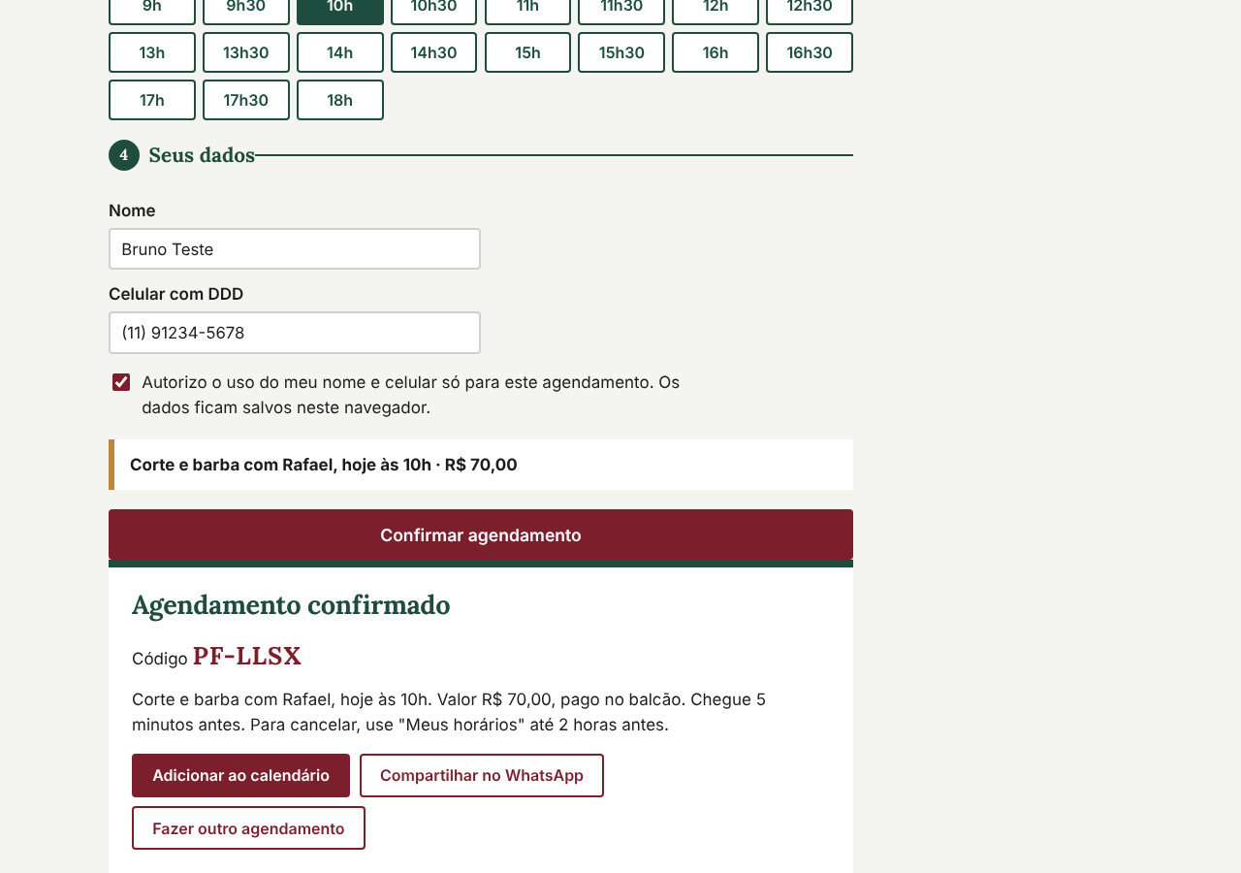
Fonte: elaborado pelo autor (2026).
Figura 12 – Consulta de agendamentos pelo celular, com opção de cancelar
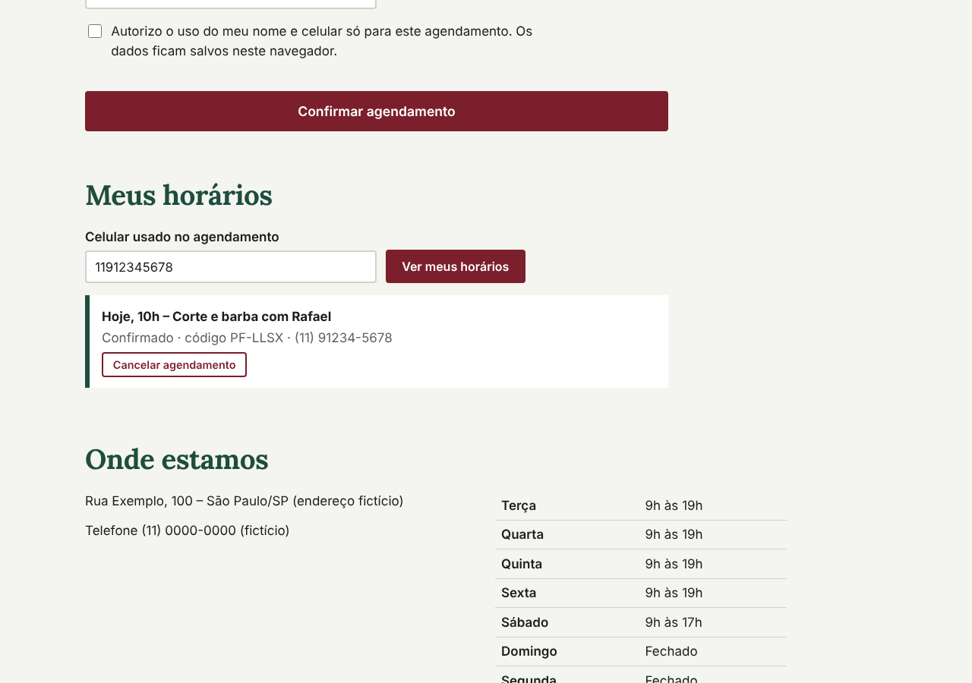
Fonte: elaborado pelo autor (2026).

10.4 Homologação com usuários
Os testes automatizados verificam se o site faz o que foi especificado. Eles não substituem a validação com pessoas reais, que responde se o site resolve o problema. O roteiro do Apêndice A deve ser aplicado com o dono de uma barbearia e com ao menos três clientes, pedindo que agendem e cancelem um horário sem ajuda.

11 ETAPA 9 – DEPLOY
Tabela 26 – Etapa 9 aplicada ao site
Objetivo da etapa | O que foi feito | Artefatos
Publicar o site com segurança e de forma repetível. | Pipeline de CI/CD no GitHub Actions publicando no GitHub Pages somente com testes aprovados. | ci.yml, deploy.yml, checklist e plano de rollback.
Fonte: elaborado pelo autor (2026).

11.1 Ambientes
Tabela 27 – Ambientes
Ambiente | Onde | Uso
Desenvolvimento | Computador do desenvolvedor (arquivo local ou npm start) | Programar e testar.
Integração | GitHub Actions (ci.yml) | Rodar os testes a cada push e Pull Request.
Produção | GitHub Pages, com HTTPS | Uso pelos clientes.
Fonte: elaborado pelo autor (2026).

11.2 Pipeline
Figura 13 – Pipeline de integração e entrega contínuas
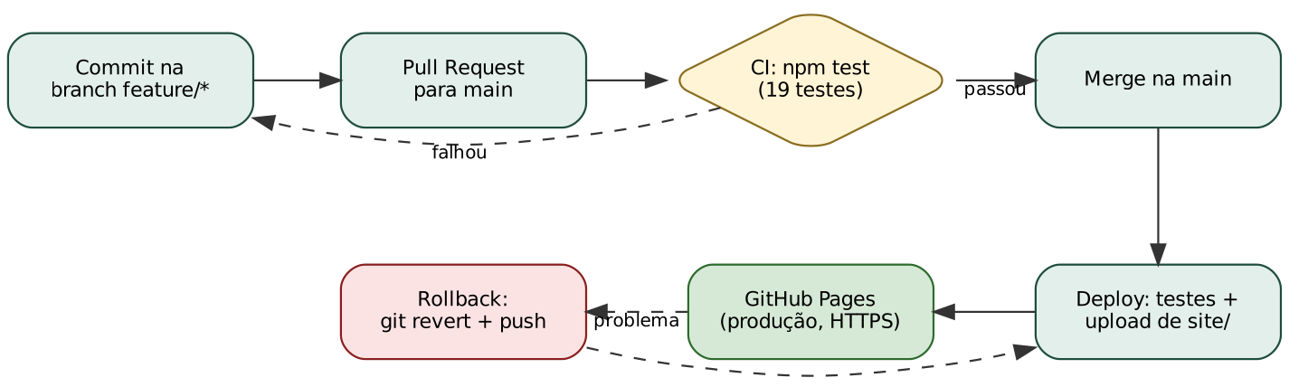
Fonte: elaborado pelo autor (2026).
Quadro 6 – Trecho do workflow de deploy (deploy.yml)
jobs:
testes:
runs-on: ubuntu-latest
steps:
- uses: actions/checkout@v4
- uses: actions/setup-node@v4
with: { node-version: "22" }
- run: npm test
publicar:
needs: testes # só publica se os testes passarem
runs-on: ubuntu-latest
environment: { name: github-pages }
steps:
- uses: actions/checkout@v4
- uses: actions/configure-pages@v5
- uses: actions/upload-pages-artifact@v3
with: { path: site }
- uses: actions/deploy-pages@v4

11.3 Passo a passo da publicação
1. Criar o repositório barbearia-pente-fino no GitHub e enviar o projeto para a branch main.
2. Em Settings → Pages → Build and deployment, escolher a origem GitHub Actions.
3. Acompanhar a execução em Actions: o job de testes precisa ficar verde antes do job de publicação.
4. Abrir o endereço gerado e executar o teste de fumaça: carregar a página, fazer um agendamento, consultar e cancelar.
5. Criar a tag v1.0.0 para marcar a versão publicada.
Endereço de produção: [PREENCHER: endereço do GitHub Pages após publicar].

11.4 Checklist e rollback
- Testes unitários aprovados no CI.
- Teste de ponta a ponta aprovado localmente antes do merge.
- Nenhum dado pessoal real no repositório; aviso de barbearia fictícia no rodapé.
- HTTPS ativo (padrão do GitHub Pages).
- Rollback: git revert do commit problemático seguido de push na main; o pipeline republica a versão anterior em poucos minutos. Como não há banco de dados no servidor, não há migração a desfazer.

12 ETAPA 10 – OPERAÇÃO E EVOLUÇÃO
Tabela 28 – Etapa 10 aplicada ao site
Objetivo da etapa | O que foi feito | Artefatos
Manter o site útil depois da publicação. | Manual de uso, procedimento de atualização de preços, cuidados de privacidade e plano da versão 2. | Este capítulo.
Fonte: elaborado pelo autor (2026).

12.1 Manual rápido
Tabela 29 – Manual rápido por perfil
Quem | Como fazer
Cliente: agendar | Em “Agendar horário”, escolha serviço, barbeiro e dia, toque no horário, informe nome e celular e confirme. Guarde o código.
Cliente: cancelar | Em “Meus horários”, informe o celular, toque em “Cancelar agendamento” (até 2 horas antes).
Dono: mudar preço ou serviço | Editar site/js/dados.js, rodar npm test e enviar para a main. O site é republicado automaticamente.
Dono: mudar horário ou folga | Editar funcionamento ou folgas no mesmo arquivo, com o mesmo procedimento.
Fonte: elaborado pelo autor (2026).

12.2 Privacidade (LGPD)
O site coleta apenas nome e celular, com consentimento explícito em caixa de seleção, para a finalidade única de agendamento (BRASIL, 2018). Os dados não saem do navegador do cliente e nenhum serviço de terceiros é chamado. Na versão 2, com dados no servidor, serão necessários política de privacidade, prazo de retenção e forma de o titular solicitar exclusão.

12.3 Manutenção e versão 2
Tabela 30 – Evolução planejada
Tipo de manutenção | Item
Evolutiva | Back-end em Python (Flask ou Django) com PostgreSQL usando o modelo do Quadro 3; agenda central para a barbearia.
Evolutiva | Painel do barbeiro com login, agenda do dia e bloqueio de horários.
Evolutiva | Lembrete automático um dia antes do horário.
Adaptativa | Trocar armazenamento.js por chamadas à API, sem alterar agenda.js nem app.js.
Preventiva | Revisar periodicamente as versões das actions do GitHub e do Node.js usadas no CI.
Fonte: elaborado pelo autor (2026).

13 CONSIDERAÇÕES FINAIS
A aplicação do guia em um sistema concreto confirmou sua principal tese: as decisões das etapas iniciais determinam a facilidade das finais. Especificar as regras de negócio com números (30 minutos, 1 hora, 2 horas, 30 dias) permitiu transformá-las diretamente em testes automatizados; separar regras, tela e armazenamento permitiu testar sem navegador e deixou a evolução para um back-end restrita a um único arquivo; e um pipeline que só publica com testes aprovados tornou o deploy um passo simples e reversível.
A rastreabilidade ficou completa: cada necessidade (N1–N6) leva a requisitos, casos de uso e testes, e todos os 19 testes unitários e as 33 verificações de ponta a ponta foram aprovados. A principal limitação é o armazenamento local, que impede uma agenda central; ela foi registrada como decisão consciente (ADR-001) e tem plano de evolução. O próximo passo recomendado é validar o site com uma barbearia real usando o roteiro do Apêndice A.

REFERÊNCIAS
BECK, Kent. TDD: desenvolvimento guiado por testes. Porto Alegre: Bookman, 2010.
BOOCH, Grady; RUMBAUGH, James; JACOBSON, Ivar. UML: guia do usuário. 2. ed. Rio de Janeiro: Elsevier, 2006.
BRASIL. Lei nº 13.709, de 14 de agosto de 2018. Lei Geral de Proteção de Dados Pessoais (LGPD). Diário Oficial da União, Brasília, DF, 15 ago. 2018. Disponível em: https://www.planalto.gov.br/ccivil_03/_ato2015-2018/2018/lei/l13709.htm. Acesso em: 8 nov. 2026.
ELMASRI, Ramez; NAVATHE, Shamkant B. Sistemas de banco de dados. 7. ed. São Paulo: Pearson Education do Brasil, 2018.
GITHUB. GitHub Pages documentation. Disponível em: https://docs.github.com/pages. Acesso em: 8 nov. 2026.
HUMBLE, Jez; FARLEY, David. Entrega contínua: como entregar software de forma rápida e confiável. Porto Alegre: Bookman, 2014.
MOZILLA. Window: localStorage property. MDN Web Docs. Disponível em: https://developer.mozilla.org/docs/Web/API/Window/localStorage. Acesso em: 8 nov. 2026.
NIELSEN, Jakob. 10 usability heuristics for user interface design. Nielsen Norman Group, 1994. Disponível em: https://www.nngroup.com/articles/ten-usability-heuristics/. Acesso em: 8 nov. 2026.
OPENJS FOUNDATION. Node.js documentation: test runner. Disponível em: https://nodejs.org/api/test.html. Acesso em: 8 nov. 2026.
PRESSMAN, Roger S.; MAXIM, Bruce R. Engenharia de software: uma abordagem profissional. 9. ed. Porto Alegre: AMGH, 2021.
SOMMERVILLE, Ian. Engenharia de software. 10. ed. São Paulo: Pearson Education do Brasil, 2018.
W3C. Web Content Accessibility Guidelines (WCAG) 2.1. 2018. Disponível em: https://www.w3.org/TR/WCAG21/. Acesso em: 8 nov. 2026.

APÊNDICE A – ROTEIRO PARA VALIDAR COM UMA BARBEARIA REAL
Com o dono ou gerente:
1. Como os clientes marcam horário hoje? Quantas mensagens ou ligações isso gera por dia?
2. Quais serviços, durações e preços vocês praticam? Algum serviço exige mais tempo do que parece?
3. Qual o horário de funcionamento e as folgas de cada barbeiro? Há intervalo de almoço?
4. Com quanta antecedência aceitam marcar? Até quando o cliente pode cancelar sem prejuízo?
5. O que acontece hoje quando o cliente falta? Isso precisa de alguma regra?
6. Quem atualizaria preços e horários no site?
Com clientes (tarefas observadas, sem ajuda):
1. Descubra quanto custa corte e barba.
2. Agende um corte com qualquer barbeiro no próximo sábado de manhã.
3. Agora cancele esse agendamento.
4. O que foi difícil ou confuso? O que faltou?

APÊNDICE B – COMO EXECUTAR E PUBLICAR
Quadro 7 – Comandos de execução, teste e publicação
# abrir sem instalar nada
site/index.html (duplo clique)

# servir localmente
npm start # ou: python3 -m http.server 8000 --directory site
# acessar http://localhost:8000

# testes unitários (Node.js 18 ou superior)
npm test

# teste de ponta a ponta (Python + Playwright)
pip install playwright && playwright install chromium
python3 tests/e2e_fluxo.py capturas

# publicar: enviar para a branch main no GitHub com Pages configurado em "GitHub Actions"
git push origin main

APÊNDICE C – PERGUNTAS PROVÁVEIS NA APRESENTAÇÃO
Tabela 31 – Perguntas prováveis sobre o site e pontos de apoio
Pergunta | Ponto de apoio
Por que site estático e não um sistema com banco de dados? | ADR-001: escopo, prazo e custo; a limitação é assumida e a evolução está isolada no repositório.
Se é estático, onde ficam os agendamentos? | No localStorage do navegador do cliente (Seção 6.2); por isso a versão 1.0 é demonstração.
Como você garante que não há horário duplicado? | RN04 implementada em ocupado(), testada em CT08 e CT14 e no teste de ponta a ponta.
Por que copiar preço e duração para o agendamento? | Preservar o valor combinado se a tabela mudar (Seção 6.1).
Como os testes não dependem do dia em que rodam? | O relógio (agora) é passado como parâmetro; os testes usam datas fixas e rodam também em UTC.
O que muda para ter um back-end? | Trocar armazenamento.js por chamadas à API; regras e tela continuam iguais (Seção 12.3).
E a LGPD? | Coleta mínima, consentimento explícito, dados só no navegador, sem terceiros (Seção 12.2).
Fonte: elaborado pelo autor (2026).

